統計的性質
  - 機械学習
川田恵介
2025-10-05

1. データ分析

1.1 例
Elephant

1.2 例
Elephant

1.3 ここまでのデータ活用
- 事例ごとの個別予測 を行う予測モデルを推定する
- LASSOを活用すれば、複雑なモデルも推定できる
  - [板橋区、55平米、駅から5分、３部屋、築20年]の物件の予測価格は5000万円
  - [練馬区、55平米、駅から5分、３部屋、築20年]の物件の予測価格は5500万円
- 注意点: 人間行動や社会的な帰結を予測することは難しい
  - AIサギに注意 (Narayanan and Kapoor 2024)

1.4 他のデータ活用
- 事例全体の”重要な特徴”を要約し、報告する
  - スカイラークの中期経営計画
  - 経済財政白書
- 多くの人に伝えやすく、利害関係社が多い集団的意思決定(政策、大企業の戦略決定等)向いている
  - 経済学における実証分析の中核目標

1.5 ロールプレイ: 不動産市場分析チーム
- 会社全体の意思決定を支援する情報(ファクト)として、2019-2024年にかけて、取引価格の変化を分析する
- 例えば、 データ上の 平均的な取引価格の差は
lm(Price ~ year_2024, data)
Call:
lm(formula = Price ~ year_2024, data = data)
Coefficients:
(Intercept) year_2024
38.07 14.81
- 2024年の方が、平均的に1481万円ほど高い

1.6 懸念
- 全ての物件(母集団)ではなく、調査された物件についての差に過ぎない
  - 母集団における平均差はどのようなものか?

2. コイントスの例

2.1 コイントス
- コイントスは”公平なくじ”として、幅広く利用されている
  - 先行/後攻、昼食のお店
- 教科書の例としても良く利用される
  - 「コイントスの結果が公平かどうかを検証しよう」

2.2 Bartoš et al. (2025)
- 研究目標 $=$ 「投げた時と同じ面が出やすい」仮説を検証
- 350,757回のコイントスにより、事例をサンプリング
  - 実際のサンプリング風景 Youtube
  - 母集団 $=$ 無限回のコイントスを行った結果

2.3 Bartoš et al. (2025)
- データ上で、同じ面になった回数は、178,079回
  - $178079/350757≈0.507$
  - 同じ面が出やすい傾向
- 批判: 偶然であり、もう一回実験をやれば結果が変わるのでは?

2.4 イメージ

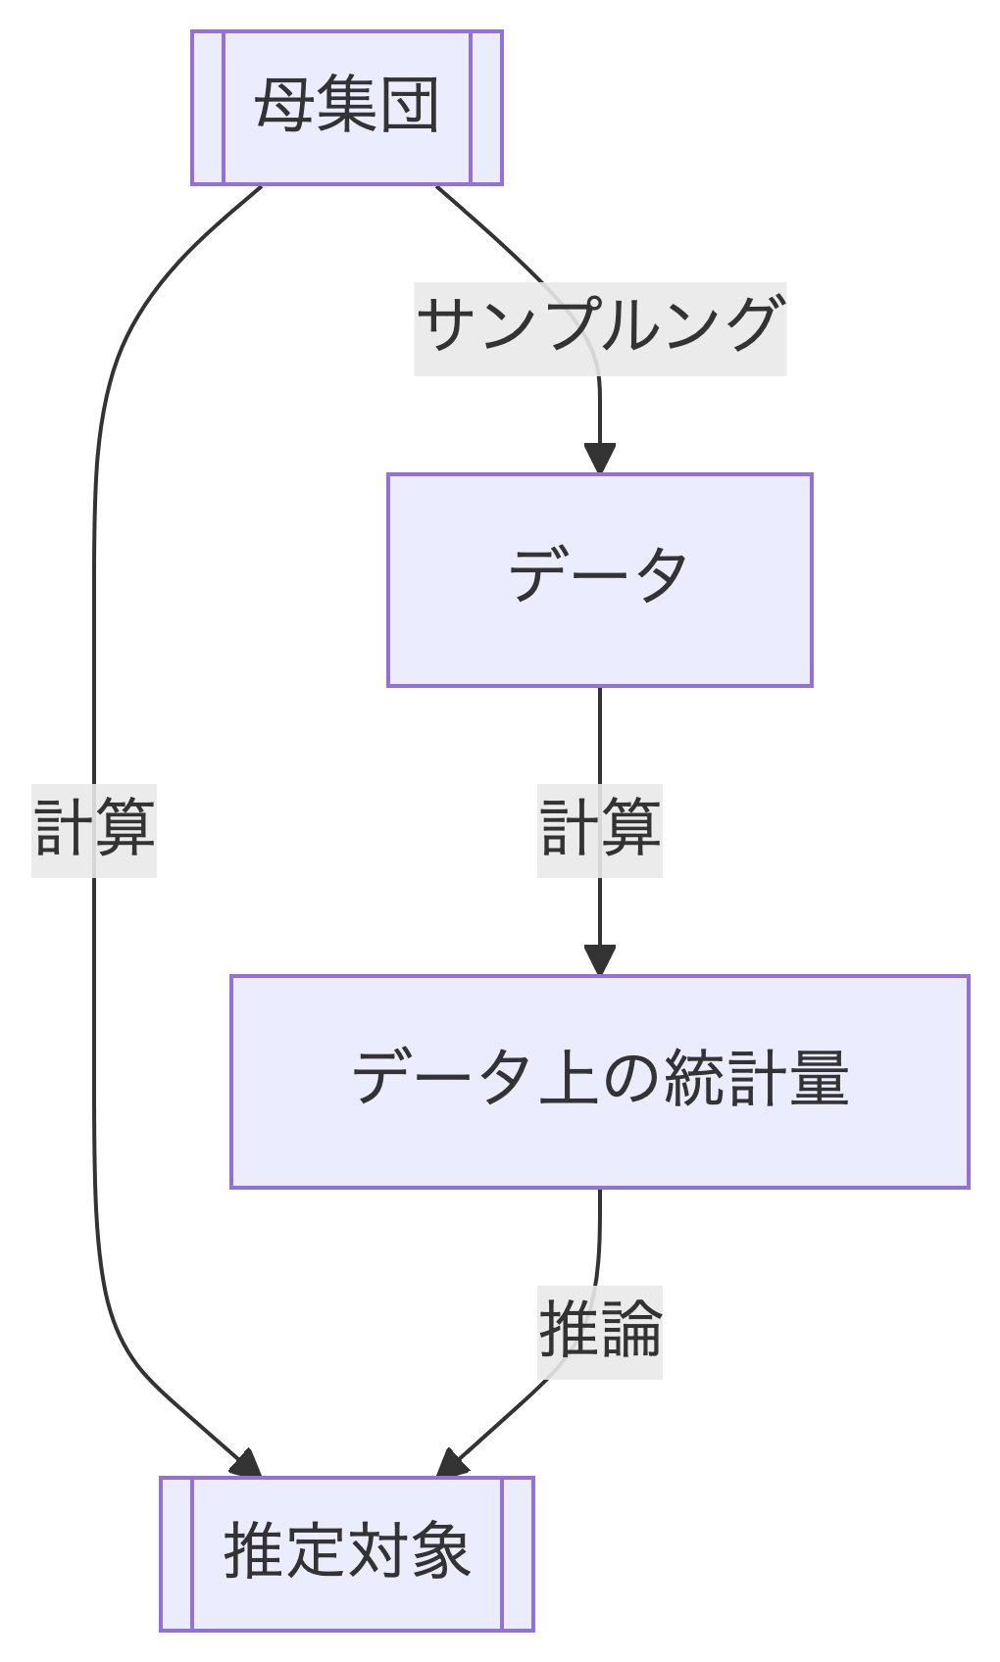

2.5 再現可能性
- 二人が、500回コイントスを行いデータ収集
  - 全員のデータが異なるので、結果も異なる
    - 結果が再現できないので、誰の結果も信頼できない
- あくまでフィクションであることに注意
  - 本当に各人がデータを収集したのであれば、データを共有し、結合すべき

2.6 あり得た結果
- 自身の研究目標は、基本的に「自分以外は行わない」ケースが多い
  - 別のデータから異なる結果が得られる可能性があることを常に意識する必要がある
    - 頻度論

2.7 イメージ

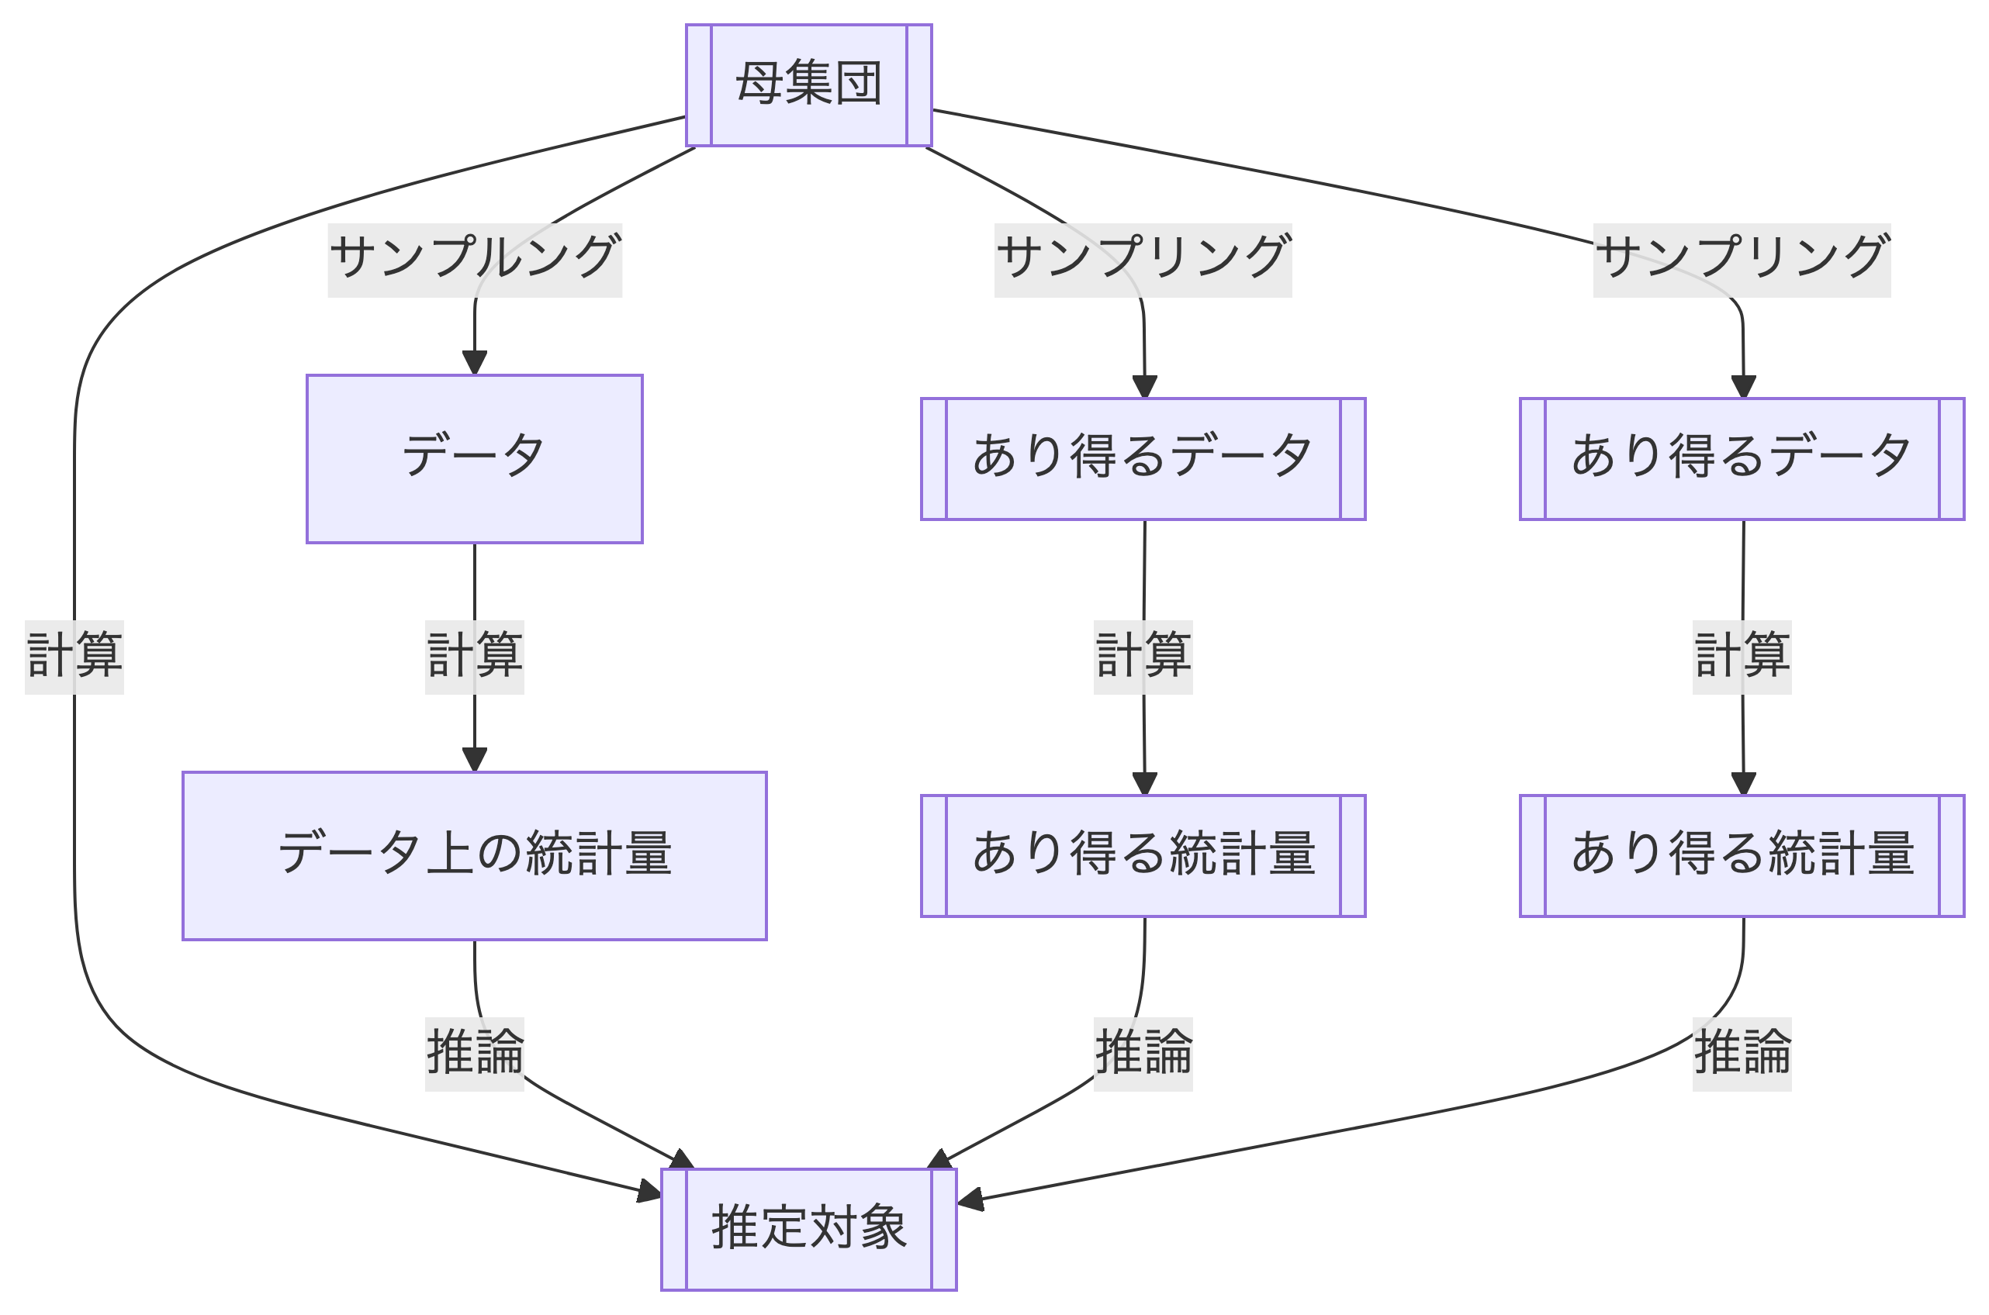

2.8 統計的推論
- データから、か確実にただし結論を導くことは、あきらめる
- データから、概ね正しい結論を導く
  - 主張 「母集団において同じ面になる割合は、概ね(95%の確率) 信頼区間 $\left[0.506,0.509\right]$ の間」は真
  - 事例がランダムサンプリングされており、十分な事例数 (150事例以上)が存在することが前提

2.9 非実用性
- データ分析への活用が難しい
- 例: 前提 $=$ ランダムサンプルングかつ事例数が無限大のデータから計算した平均取引価格の差は、1481万円
- 結論 $=$ 母集団における平均価格は1481万円
  - 一致性と呼ばれる性質
- 問題点: 無限大の事例数を持つデータは存在しないので、実用的ではない

2.10 非実用的な推論
- 例: 前提
  - 100 $\%$ 当たる予測モデルが使える
  - 練馬区の55平米の物件の予測取引価格は、2019年は4000万、2024年は5000万
- 結論: 練馬区の55平米の物件は5000万円値上がりした
- 問題点: 確実に当たるモデルは、(社会/市場分析では)想定しずらい

2.11 信頼区間
- データから計算される区間
  - 同じ母集団、推定対象であったとしても、異なる区間が計算される
    - ただし多くのデータ (初期値では、潜在的に生成されうるデータの95 $\%$) について、推定対象を含む区間を掲載できる

2.12 統計的推論のイメージ

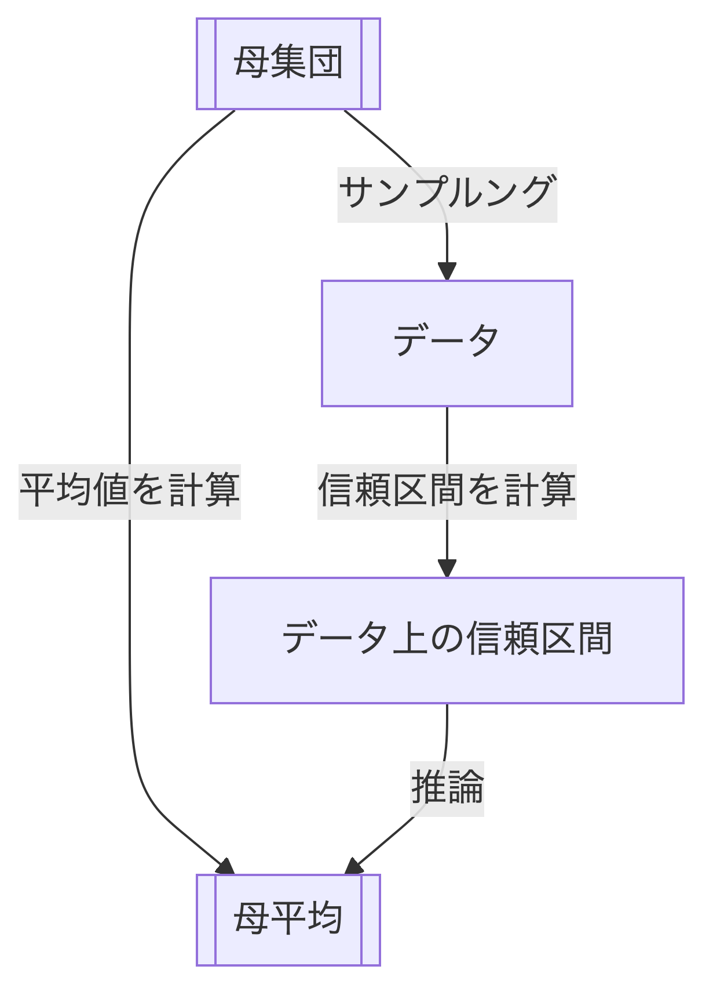

2.13 統計的推論のイメージ

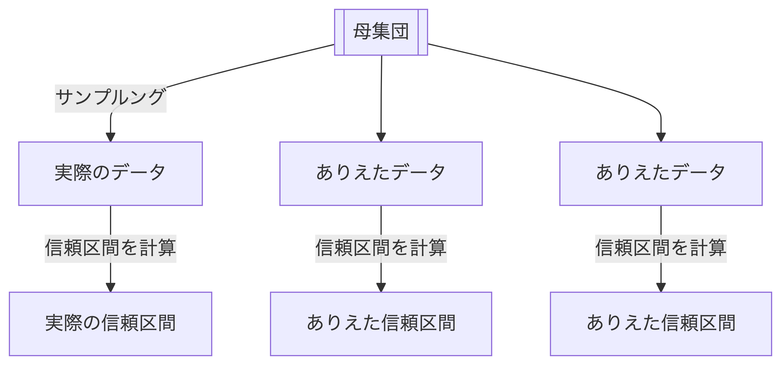

2.14 データ
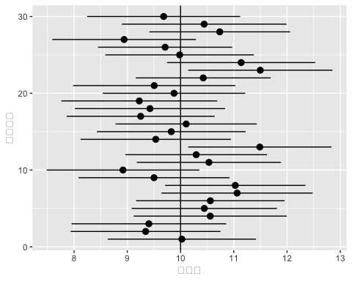
Bartoš, František, Alexandra Sarafoglou, Henrik R Godmann, Amir Sahrani, David Klein Leunk, Pierre Y Gui, David Voss, et al. 2025. “Fair Coins Tend to Land on the Same Side They Started: Evidence from 350,757 Flips.” Journal of the American Statistical Association, 1–10.
Narayanan, Arvind, and Sayash Kapoor. 2024. “AI Snake Oil: What Artificial Intelligence Can Do, What It Can’t, and How to Tell the Difference.” In AI Snake Oil. Princeton University Press.

